SỞ GD-ĐT THÁI BÌNH  TRƯỜNG THPT NGUYỄN DU  (Đề có 4 trang) | ĐỀ THI THỬ TỐT NGHIỆP TRUNG HỌC PHỔ THÔNG NĂM 2021  Bài thi: KHOA HỌC TỰ NHIÊN  Môn thi thành phần: VẬT LÝ  Thời gian làm bài: 50 phút (không kể thời gian giao phát đề)  (Đề gồm 4 trang)
Họ và tên thí sinh………………………………………..……..……..……
Số báo danh……………………………………………………………..….
Câu 1: Mối liên hệ giữa tần số góc và chu kì của một vật dao động điều hòa là
A. . B. . C. . D. .
Câu 2: Một con lắc lò xo đang dao động điều hòa. Cơ năng của con lắc
A. bằng thế năng của lò xo khi vận tốc của con lắc là cực đại.
B. bằng động năng của con lắc khi vật nặng đi qua vị trí biên.
C. bằng thế năng của lò xo tại vị trí lò xo bị giãn cực đại.
D. luôn bằng thế năng của lò xo tại mọi vị trí.
Câu 3: Trong thực tế, dao động của con lắc đơn trong không khí là một dao động tắt dần. Biên độ dao động của con lắc sẽ
A. không đổi theo thời gian. B. tăng dần theo thời gian.
C. giảm dần theo thời gian. D. biến thiên điều hòa theo thời gian.
Câu 4: Một con lắc đơn có chiều dài 0,5 m dao động điều hòa tại nơi cóm/s². Thời gian để con lắc thực hiện một dao động toàn phần là
A. 1,4 s. B. 0,7 s. C. 2,8 s. D. 0,8 s.
Câu 5. Chọn câu trả lời ĐÚNG. Khi dòng điện chạy qua bình điện phân, hạt tải điện
A. Các iôn âm và electrôn về anốt, iôn dương về catốt B. Chỉ có electrôn về anốt, iôn dương về catốt
C. Các iôn âm về anốt, iôn dương về catốt D. Chỉ có các electrôn đi từ catốt về anốt
Câu 6: Tại hai điểm A, B trên mặt nước nằm ngang có hai nguồn sóng cơ kết hợp, cùng biên độ, cùng pha, dao động theo phương thẳng đứng. Coi biên độ sóng lan truyền trên mặt nước không đổi trong quá trình truyền sóng. Phần tử nước thuộc trung điểm của đoạn AB
A. không dao động.
B. dao động với biên độ nhỏ hơn biên độ dao động của mỗi nguồn.
C. dao động với biên độ bằng biên độ dao động của mỗi nguồn.
D. dao động với biên độ cực đại.
Câu 7: Một sóng cơ lan truyền trên một sợi dây đàn hồi với bước sóng và biên độ . Tỉ số giữa tốc độ dao động cực đại của phần tử dây và vận tốc truyền sóng trên dây là
A. . B.. C. D. .
Câu 8: Trong giao thoa sóng cơ, để một điểm là cực đại giao thoa thì hiệu khoảng cách từ điểm đó đến hai nguồn phải bằng
A. một số bán nguyên lần bước sóng. B. một số nguyên lần bước sóng.
C. một phần ba lần bước sóng. D. một phần tư lần bước sóng.
Câu 9: Một sóng âm khi truyền từ không khí vào nước thì kết luận nào sau đây là đúng?
A. Bước sóng của sóng tăng. B. Bước sóng của sóng giảm.
C. Tần số của sóng tăng. D. Tần số của sóng giảm.
Câu 10: Đặt hiệu điện thế vào hai đầu một đoạn mạch điện thì cường độ dòng điện không đổi chạy qua đoạn mạch là . Điện năng mà đoạn mạch này tiêu thụ trong khoảng thời gian có dòng điện chạy qua là
A. . B.. C. . D.
Câu 11: Hiệu điện thế mV có giá trị cực đại bằng
A. 200 V. B. 0,2 V. C. 100 V. D. 0,1 V.
Câu 12: Đặt điện áp xoay chiều , và không đổi vào hai đầu cuộn cảm thuần có độ tự cảm . Cường độ dòng điện trong mạch là
A. . B. . C. . D. .
Câu 13: Mạch dao động lí tưởng gồm tụ điện có điện dung và cuộn cảm thuần có độ tự cảm . Trong mạch đang có dao động điện từ tự do. Tần số của mạch dao động này à
A. B. C. D.
Câu 14: Khi tìm hiểu về truyền thông bằng sóng điện từ, một học sinh ghi lại các loại sóng, đặc điểm và công dụng của chúng theo bảng sau. Vì sơ suất nên bảng còn thiếu thông tin tại phần ….
Loại sóng | Bước sóng | Đặc điểm và ứng dụng
Sóng dài | m | - không bị nước hấp thụ.  - dùng để thông tin liên lạc dưới nước.
Sóng trung | 100 m → 1000 m | - bị tầng điện li hấp thụ vào ban ngày, phản xạ vào ban đêm nên ban đêm thường nghe radio rõ hơn.  - chủ yếu dùng trong thông tin liên lạc trong phạm vị hẹp.
Sóng ngắn | 10 m → 100 m | - bị tầng điện li và mặt đất phản xạ.  - dùng trong thông tin liên lạc trên mặt đất.
… | 0,01 m → 10 m | - có thể xuyên qua tầng điện li.  - dùng thông tin liên lạc ra vũ trụ.
Thông tin còn thiếu là
A. sóng ngắn. B. sóng cực ngắn. C. sóng trung. D. sóng dài.
Câu 15: Một sóng điện từ có tần số Hz truyền trong một môi trường với tốc độ m/s. Trong môi trường đó, quãng đường mà sóng truyền đi được trong một chu kì là
A. 45 m. B. 6,7 m. C. 7,5 m. D. 15 m.
Câu 16: Ánh sáng đơn sắc được định nghĩa là ánh sáng khi đi qua lăng kính
A. bị tán sắc. B. không bị tác sắc.
C. bị lệch về phía đáy. D. bị phản xạ toàn phần ở mặt bên.
Câu 17: Trong thí nghiệm Y – âng về giao thoa ánh sáng, khoảng vân trên màn quan sát là 0,5 mm. Trên màn khoảng cách từ vân sáng bậc 4 đến vân sáng bậc 3 ở hai phía so với vân trung tâm là
A. 2 mm. B. 1 mm. C. 3,5 mm. D. 2,5 mm.
Câu 18: Trong chân không, bức xạ có bước sóng nào sau dây là bức xạ thuộc miền ánh sáng nhìn thấy.
A. 290 nm. B. 600 nm. C. 950 nm. D. 1050 nm.
Câu 19: Theo thuyết lượng tử ánh sáng, một photon có tần số thì có năng lượng được tính bằng biểu thức
A. . B. . C. . D. .
Câu 20: Xét nguyên tử hidro theo mẫu nguyên tử Bo. Biết là vận tốc chuyển động tròn của electron ở quỹ đạo . Vận tốc chuyển động tròn của electron trên quỹ đạo là
A. . B. . C. . D. .
Câu 21: Khi chiếu bức xạ đơn sắc mà photon của nó có năng lượng vào thì gây ra hiện tượng quang điện. Biết năng lượng cần thiết để giải phóng một electron của là . Động năng ban đầu cực đại mà electron nhận được bằngA. .B. . C. . D. .
Câu 22: Tia nào sau đây có bản chất là sóng điện từ?
A. Tia hồng ngoại. B. Tia C. Tia D. Tia anpha.
Câu 23: Số notron có trong hạt nhân là
A. 40. B. 19. C. 59. D. 21.
Câu 24: Tia là dòng các
A. electron. B. proton. C. Photon. D. pozitron.
Câu 25: Đặt điện áp xoay chiều vào hai đầu điện trở thì dòng điện chạy qua mạch có cường độ hiệu dụng là 1 A. Biết công suất tỏa nhiệt trên là cực đại và bằng 40 W. Giá trị của là
A. 20 Ω. B. 10 Ω. C. 80 Ω. D. 40 Ω.
Câu 26: Một thanh kim loại phẳng, chiều dài , đặt vuông góc với các đường sức từ của một từ trường đều . Cho thanh chuyển động đều với vận tốc trong một mặt phẳng vuông góc với các đường sức. Từ thông qua diện tích mà thanh quét được sau khoảng thời gian là
A. . B. . C. . D. .
Câu 27: Một điện tích điểm C được đặt tại điểm trong điện trường thì chịu tác dụng của lực điện có độ lớn N. Thay điện tích bằng điện tích C thì lực điện tác dụng lên có độ lớn bằng
A. N. B. N. C. N. D. N.
Câu 28: Hạt nhân có độ hụt khối lấy MeV/c². Năng lượng liên kết của tính trên một nucleon là
A. 7,075 MeV. B. 22,3 MeV. C. 30,8 MeV. D. 28,3 MeV.
Câu 29: Dòng điện chạy trong mạch giảm từ 32A đến 0 trong thời gian 0,1s. Suất điện động tự cảm xuất hiện trong mạch là 128V. Hệ số tự cảm của mạch là:
A. 0,1H B. 0,2H C. 0,3H D. 0,4H
Câu 30: Một con lắc lò xo gồm vật nhỏ khối lượng 200 g và lò xo có độ cứng 20 N/m. Vật nhỏ được đặt trên giá đỡ cố định nằm ngang dọc theo trục lò xo. Hệ số ma sát trượt giữa giá đỡ và vật nhỏ là 0,01. Từ vị trí lò xo không biến dạng, truyền cho vật vận tốc ban đầu 1 m/s thì thấy con lắc dao động tắt dần trong giới hạn đàn hồi của lò xo. Lấy m/s². Độ lớn của lực đàn hồi cực đại của lò xo trong quá trình dao động bằng
A. 2 N. B. 2,98 N. C. 1,83 N. D. 1,5 N.
Câu 31: Một chất điểm chuyển động đều trên một đường tròn với tốc độ 10 cm/s. Gọi là hình chiếu của lên một đường kính của quỹ đạo tròn. Tốc độ trung bình của trong một chu kì bằng
A. 6,37 cm/s. B. 5 cm/s. C. 10 cm/s. D. 8,63 cm/s.
Câu 32: Một sợi dây đàn hồi căng ngang với hai đầu cố định. Sóng truyền trên dây có tốc độ không đổi nhưng tần số thay đổi được. Khi nhận giá trị 1760 Hz thì trên dây có sóng dừng với 4 bụng sóng. Nếu và là hai giá trị liên tiếp của tần số cho sóng dừng trên dây. Hiệu bằng
A. 880 Hz. B. 400 Hz. C. 440 Hz. D. 800 Hz.
Câu 33: Khi hoạt động, một máy phát điện xoay chiều ba pha tạo ra ba suất điện động xoay chiều hình sin cùng tần số, cùng biên độ V và lệch pha nhau . Tại thời điểm suất điện động V, suất điện động V thì có giá trị bằng
A. 200 V. B. V. C. 0. D. –200 V.
Câu 34. Chiếu một tia sáng trắng hẹp đi từ không khí vào một bể nước rộng dưới góc tới i = 60⁰. Chiều sâu của nước trong bể h = 1 m. Biết chiết suất của nước đối với tia đỏ n_{đ} = 1,33 và với tia tím là n_{t} = 1,34. Khoảng cách từ vị trí tia tím đến vị trí tia đỏ dưới đáy bể gần giá trị nào nhất sau đây?
A. 11,23 mm. B. 11,12 mm. C. 11,02 mm. D. 11,15 mm.
Câu 35. Thí nghiệm giao thoa ánh sáng với hai khe Y-âng. Chiếu đồng thời hai bức xạ đơn sắc có bước sóng tương ứng là λ₁ và λ₂ . Trên miền giao thoa bề rộng L, đếm được 12 vân sáng đơn sắc có màu ứng với bức xạ λ₁, 6 vân sáng đơn sắc có màu ứng với bức xạ λ₂ và đếm được tổng cộng 25 vân sáng, trong số các vân sáng trùng nhau trên miền giao thoa có hai vân sáng trùng nhau ở hai đầu. Tỉ số là
A. . B. . C. . D. .
Câu 36: Trên mặt phẳng nằm ngang nhẵn có hai con lắc lò xo. Các lò xo có cùng độ cứng N/m. Các vật nhỏ và có khối lượng lần lượt là và . Ban đầu, và được giữ ở vị trí sao cho hai lò xo đều bị dãn 8 cm. Đồng thời thả nhẹ để hai vật dao động điều hòa trên hai đường thẳng vuông góc với nhau đi qua giá cố định như hình vẽ. Trong quá trình dao động, lực đàn hồi tác dụng lên giá có độ lớn nhỏ nhất là.
A. 1,8 N. B. 2,0 N.
C. 1,0 N. D. 2,6 N.
Câu 37: Trên mặt nước, hai nguồn kết hợp được đặt ở và cách nhau 14 cm, dao động điều hòa cùng tần số, cùng pha, theo phương vuông góc với mặt nước. Sóng truyền trên mặt nước với bước sóng 0,9 cm. Điểm nằm trên đoạn cách một đoạn 6 cm. , là hai nửa đường thẳng trên mặt nước, cùng một phía so với và vuông góc với . Cho điểm di chuyển trên và điểm di chuyển trên sao cho luôn vuông góc với . Khi diện tích của tam giác có giá trị nhỏ nhất thì số điểm dao động với biên độ cực đại trên là
A. 12. B. 13. C. 8. D. 6.
Câu 38: Điện năng được truyền từ một nhà máy phát điện đến một xưởng sản xuất bằng đường dây tải điện một pha. Biết xưởng sản xuất sử dụng động cơ điện một pha và hoạt động bình thường. Bỏ qua các hao phí khác ở xưởng. Khi dùng 5 động cơ thì hiệu suất của quá trình truyền tải là 90%. Hệ số công suất của xưởng sản xuất bằng 1. Hiệu suất của quá trình truyền tải khi sử dụng 15 động cơ là
A. 90%. B. 65%. C. 75%. D. 83%.
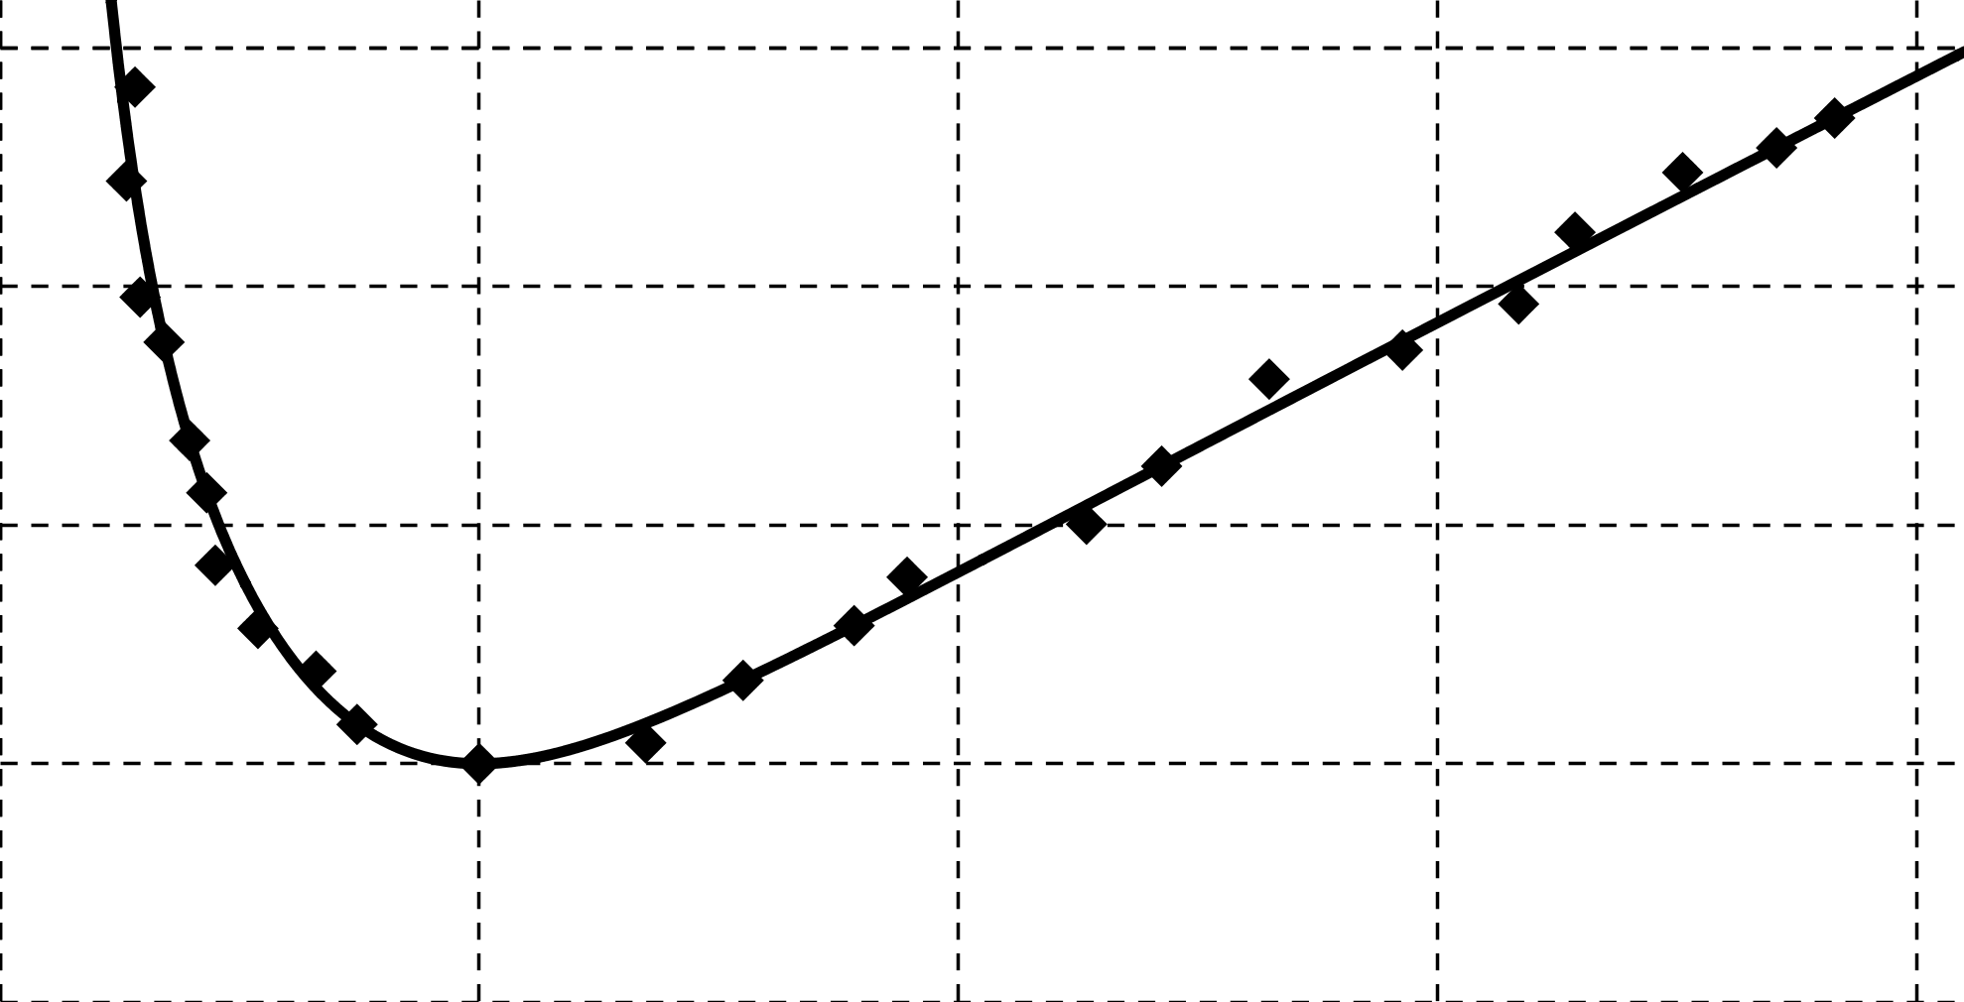
Câu 39:Trong giờ thực hành đo điện trở của một đoạn mạch không phân nhánh. Một học sinh đặt điện áp xoay chiều có tần số góc thay đổi được vào hai đầu đoạn mạch rồi đo tổng trở của đoạn mạch. Hình bên là đồ thị biểu diễn sự phụ thuộc của theo . Giá trị của gần nhất giá trị nào sau đây?
A. 20 Ω. B. 40 Ω.
C. 10 Ω. D. 15 Ω.
Câu 40: Đặt điện áp ( không đổi và ) vào hai đầu đoạn mạch mắc nối tiếp theo thứ tự: điện trở , tụ điện có điện dung và cuộn dây thuần cảm có độ tự cảm thay đổi được. Khi thì điện áp giữa hai đầu cuộn dây là V. Khi thì điện áp giữa hai đầu đoạn mạch chữa và là V. Giá trị của gần nhất giá trị nào sau đây?
A. 1,3 rad. B. 1,4 rad. C. 1,1 rad. D. 0,9 rad.

------------------Hết-------------------

